Датчики угла поворота, энкодеры
Энкодеры INNOCONT произведены в Турции — оптимальная замена: Baumer, Autonics, Sick, IFM, Balluff, Omron, Delta, Heidenhain, Leine Linde, Hohner Elektrotechnik, Fraba Posital, Eltra, Lika Electronic, Turck, Pepperl+Fuchs, SIKO, TR-Electronic

Программируемые инкрементальные энкодеры
1. Европейское качество: алюминиевый корпус, класс защиты IP65
2. Программируемые: любое количество импульсов на 1 оборот: от 1 до 65536
3. Алюминиевая муфта для энкодеров с выступающим валом - в комплекте
4. Цена на уровне корейских аналогов
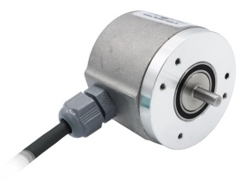 | Программируемые инкрементальные энкодеры INNOCONT серии EIP 50 (pdf)  Диаметр корпуса 50 мм подходит для замены энкодеров азиатских производителей. Исполнения с полым валом 8, 10, 12 или 14 мм, с выступающим валом 6, 8 или 10 мм. Универсальное питание 5..30В, выходной сигнал TTL/HTL, радиальный выход кабеля 2м.  Паспорт INNOCONT серии EIP50 (pdf)
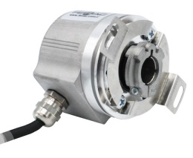 | Программируемые инкрементальные энкодеры INNOCONT серии EIP 58 (pdf)  Диаметр корпуса 58 мм - подходит для замены энкодеров европейских производителей. Исполнения с полым валом 8, 10, 12 или 14 мм, с выступающим валом 6, 8 или 10 мм. Универсальное питание 5..30В, выходной сигнал TTL/HTL, радиальный выход кабеля 2м.  Паспорт INNOCONT серии EIP58 (pdf)

Муфты для энкодеров служат для передачи крутящего момента от вала объекта на энкодер и представлены двумя сериями.

Разрезная муфта INNOCONT серии CPI (pdf)

Гибкая миниатюрная муфта серии SRB (pdf)

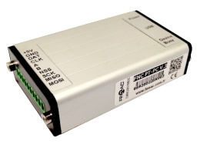 | Программатор для инкрементальных энкодеров INNOCONT  Служит для настройки разрешения программируемых энкодеров INNOCONT серий EIP 50 и EIP 58 в диапазоне от 1 до 65.536 импульсов на оборот.  Интуитивно понятный интерфейс, бесплатное программное обеспечение.
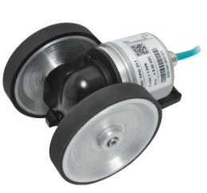 | Энкодеры с мерным колесом INNOCONT серии ENC TPD (pdf)  Применяется для измерения длины листового материала  100% аналог Autonics ENC  Разрешение 1 импульс на 1 мм или 1 импульс на 10 мм  Универсальное исполнение с диаметром мерного колеса 250 мм  Паспорт INNOCONT серии ENC TPD (pdf)

Энкодеры Baumer
- Энкодеры серии EIL580P

Энкодеры Autonics - autonics_catalog_small_энкодер.pdf
- Инкрементальный энкодер с креплением на вал (pdf)
- Инкрементальный энкодер с мерным колесом (pdf)
- Инкрементальный энкодер в виде штурвала на панель (pdf)
- Абсолютный энкодер с параллельным кодом (pdf)

